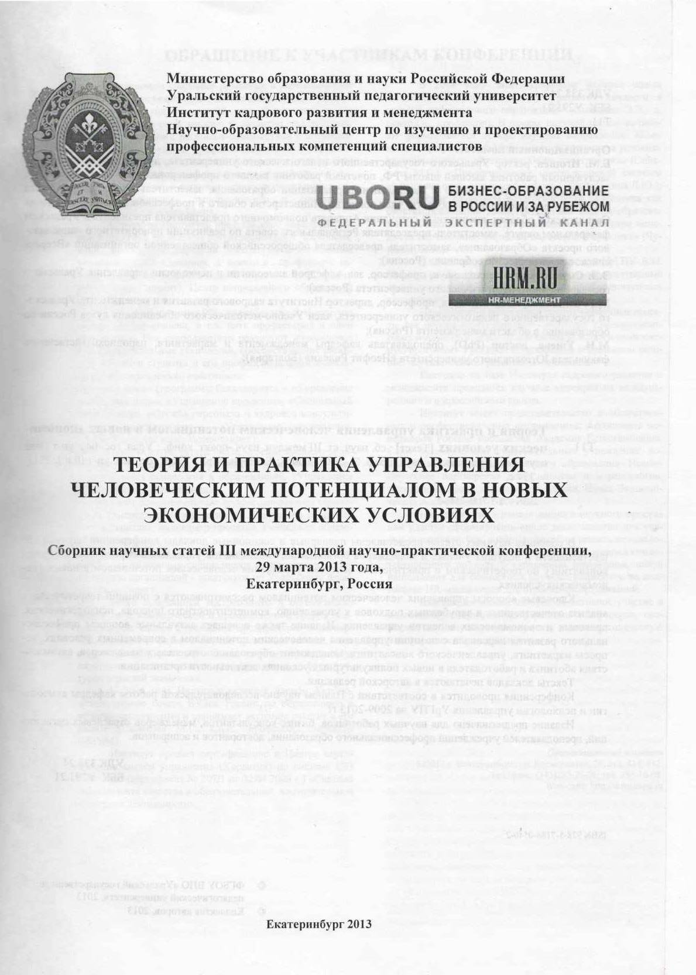

**Стимулирующие выплаты учителям ОУ:**

**конфликты и способы их разрешения в коллективе**

*Магистрант УЧП: Ю. Н. Харитончук (Россия, Свердловская обл., г. Камышлов)*

*e-mail:* [*yuliaxaritonchuk@mail.ru*](mailto:yuliaxaritonchuk@mail.ru)

*Руководитель: Воробьева М.А., кандидат психологических наук (Россия, г. Екатеринбург)*

*e-mail:* *vorobyeva_marina@mail.ru*

В настоящее время происходит непрерывное усложнение деловых взаимосвязей между людьми в процессе деятельности, в том числе и педагогической. Внешними факторами, повышающими конфликтогенность педагогических процессов в ОУ, являются социальные и экономические проблемы, усиливающие напряжение в различных сферах социального взаимодействия в организации. Одним из таких внешних факторов стало Постановление Правительства РФ от 05.08.2008 № 583 «О введении новых систем оплаты труда работников федеральных бюджетных учреждений и федеральных государственных органов, а также гражданского персонала воинских частей, учреждений и подразделений федеральных органов исполнительной власти, в которых законом предусмотрена военная и приравненная к ней служба, оплата труда которых в настоящее время осуществляется на основе Единой тарифной сетки по оплате труда работников федеральных государственных учреждений», на основании которого в 2008 г. учителя во многих регионах были переведены на оплату труда по новой системе[1].

Правовым основанием введения новых систем оплаты труда (НСОТ) в субъектах РФ стали статьи 29, 41 Закона РФ «Об образовании», часть 2 статьи 26.14 Федерального закона № 184-ФЗ «Об общих принципах организации законодательных (представительных) и исполнительных органов государственной власти субъектов Российской Федерации», статья 144 Трудового кодекса РФ.

Основным принципом НСОТ является разделение заработной платы работника на две части: базовую (гарантированную) часть, которая выплачивается работнику за исполнение должностных обязанностей, и стимулирующую часть, размер которой зависит от того, насколько качественно, эффективно и результативно работал сотрудник, причем размер стимулирующих выплат не ограничен.

Пункты Положения, связанные с распределением стимулирующей части заработной платы между сотрудниками внутри ОУ, привели к возникновению ряда конфликтов, т.к. ни администрация, ни учителя не были подготовлены к переходу на НСОТ. Под конфликтом принято понимать активные взаимонаправленные действия каждой из конфликтующих сторон для реализации своих целей (достижение власти, приобретение материальных ресурсов и т. д.), окрашенные сильными эмоциональными переживаниями.

Анкетирование педагогических работников ОУ позволило установить, что среди субъективных (связанны с личностями как самого руководителя, так и персонала организации) причин конфликтов, возникших при распределении стимулирующей части зарплаты в ОУ, наиболее распространенными являются следующие:

* недостаточная стрессоустойчивость участников педагогического процесса к стресс-факторам;
* черты характера и типы личностей участников педпроцесса;
* ряд особенностей женской психологии;
* эмоциональная несовместимость людей в коллективе;
* неадекватные оценки в восприятие друг друга.

Объективными (управленческие решения при принятии коллективом НСОТ, организационные факторы, профессиональные споры) причинами большинства конфликтов явились:

* ограниченность ресурсов в учреждении, подлежащих распределению;
* открытое недовольство условиями педагогического труда;
* чрезмерная загруженность педагогов, превышающая их личные возможности;
* отсутствие педагогического такта по отношению друг к другу.

При наличии стольких причин уйти от конфликтов нельзя, поэтому возникает необходимость управлять ими.

По направленности все конфликты в ОУ можно разделить на «горизонтальные», «вертикальные» и «смешанные». К «горизонтальным» относят конфликты, в которых не задействованы лица, находящиеся в подчинении друг другу. К «вертикальным» те, в которых участвуют лица, находящиеся в подчинении один у другого. В смешанных конфликтах представлены и «вертикальные» и «горизонтальные» составляющие[2].

Анализ ряда конфликтных ситуаций (обращение к администрации, социальному работнику) показал, что в горизонтальных конфликтах (учитель – учитель) чаще всего возникают межличностные конфликты. Как отмечает Шаленко В.Н., межличностные конфликты на 75 – 80% порождаются столкновением материальных интересов отдельных субъектов, хотя внешне это проявляется как несовпадение характеров, личных взглядов или моральных ценностей, так как, реагируя на ситуацию, человек действует в соответствии со своими взглядами и особенностями характера, и разные люди в одинаковых ситуациях ведут себя по-разному[3].

Вертикальные конфликты (учитель – администратор) представляют наибольшую трудность в их разрешении, так как все действия администрации независимо от того, имеют они отношение к конфликту или нет, в первую очередь будут рассматриваться через призму данного конфликта. Выявлено, что со стороны администрации:

* существует недостаточно четкое разграничение сферы управленческого влияния между самими администраторами школы, что приводит к «двойному» подчинению педагога;
* жесткая регламентация школьной жизни носит оценочно-императивный характер применения требований;
* часто происходит перекладывание на учителя «чужих» обязанностей, приводящее к неравномерной загруженности, в том числе и общественными поручениями;
* незапланированные (неожиданные) формы контроля за деятельностью учителя усиливают конфликты, нарушая тем самым принципы индивидуального подхода к личности педагога;
* иногда проявляется неадекватность стиля руководства коллективом уровню его (коллектива) социального развития;
* происходит недооценка, в некотором роде, профессионального честолюбия педагога;
* были выявлены и нарушения психолого-дидактических принципов морального и материального стимулирования труда учителя.

Неконструктивное поведение сторон в конфликтной ситуации ведет к перерастанию деловых конфликтов в межличностные, которые приводят к таким негативным последствиям, как рост эмоциональной напряженности, повышение уровня тревожности, провокация неоправданных способов психологической защиты. С другой стороны, конструктивное разрешение конфликтов как объективного противоречия может способствовать достижению более высокого уровня развития взаимодействующих сторон[4].

В результате проведенных исследований: изучения мониторинга эффективности введения новых систем оплаты труда, проведенного в 2008 и 2009 гг. Профсоюзом совместно с Минобрнауки РФ; опросов учителей в ОУ; анализа профессиональных учительских порта­лов: «Педсовет», «Школьный портал», «Сеть творческих учителей» и статей, посвященных НСОТ в различных изданиях: журнал «Справочник заместителя директора школы», газеты: «Первое сентября», «Вести Образования», «Новые известия», региональных изданий выделены несколько основных проблем, связанных с переходом образовательных учреждений на НСОТ[5]:

* отсутствие четкой информации о новых принципах расчета зарплаты учителя, критериев начисления стимулирующих надбавок;
* снижение зарплаты после введения НСОТ;
* субъективизм в оценивании учителей школьным советом;
* конфликты между учителями, вызванные конкуренцией за финансирование;
* разница в уровне зарплат между учителями в селах и городах, зависимость от регионов в которых находится ОУ;
* сокращения и увольнения учителей (объединение или сокращение классов в ОУ) и других специалистов (воспитателей групп продленного дня, психологов, логопедов), так называемая оптимизация.

Анализ Положений о распределении стимулирующей части ФОТ ОУ между педагогическими работниками, выложенных на сайтах школ, где успешно, с точки зрения экспертов Минобразования, проводился эксперимент по переходу на НСОТ, выявил, что:

* очень велик разброс в периодичности пересчета этих выплат – от месяца до года (для работника самый подходящий вариант – пересмотр 1 раз в год, а для работодателя – ежемесячный перерасчет);
* наблюдается отсутствие логичности в выборе критериев эффективности работы учителя (подготовка призера школьной олимпиады «стоит» в два раза больше, чем «эффективная работа с детьми, требующими усиленного педагогического внимания», т.е. коррекционная работа);
* велика вероятность нарушения права учителя на «…справедливое вознаграждение, достаточное для поддержания достойного уровня жизни самих работников и их семей»[6].

Существуют инновационные методы управления конфликтами. Педагогическим работникам ОУ было предложено перейти от демонстрации своего недовольства НСОТ и действиями администрации при распределении стимулирующей части оплаты труда, к самостоятельному формированию путей выхода из сложной ситуации. Объединения учителей (ШМО) активное участие в разработке нормативной базы ОУ (в связи с переводом бюджетных учреждений на НСОТ нормативно-правовая база ОУ должна быть приведена в соответствие).

Разработанное в ОУ Положение распределения стимулирующей части ФОТ педагогических работников, отражает критерии и показатели качества и результативности труда педагогических работников (см. таблица 1), лежащие в основе определения размера стимулирующей надбавки, порядок расчета и выплаты стимулирующих надбавок. Следует отметить, что значение этого документа гораздо шире простого основания для распределения стимулирующей части ФОТ; фактически – это согласованная с органом общественного управления декларация о том, что считается качественным результатом предоставления образовательных услуг в ОУ.

**Положение о порядке распределения стимулирующей части фонда оплаты труда работников**

**МБОУ Средняя общеобразовательная школа № __**

1. Общие положения.
   1. Настоящее Положение разработано в соответствии с Трудовым кодексом Российской Федерации, постановлением Правительства Свердловской области от 5.09.2008 г. №935-ПП «О введении системы оплаты труда работников общеобразовательных учреждений, реализующих программы начального, среднего (полного) общего образования», постановлением Главы Камышловского городского округа от 10.10.2008 г. № 1211 «О введении системы оплаты труда работников общеобразовательных учреждений, реализующих программы начального, среднего (полного) общего образования».
   2. Настоящее Положение устанавливает порядок распределения стимулирующей части фонда оплаты труда работников МБОУ СОШ № __ с целью усиления материальной заинтересованности работников образовательного учреждения в повышении качества образовательного и воспитательного процесса, развитии творческой активности и инициативы.
   3. Положение предусматривает единые принципы установления выплат стимулирующего характера работникам МБОУ СОШ № __, определяет условия, размеры и порядок выплат.
   4. Установление выплат стимулирующего характера производится с учетом результатов труда с учетом мнения Совета школы.
   5. Выплаты стимулирующего характера работников МБОУ СОШ №__ производятся из стимулирующей части фонда оплаты труда.
   6. Настоящее Положение является локальным нормативным актом и включает приложения.
   7. В приложениях отражаются критерии и показатели качества и результативности труда работников МБОУ СОШ № __.
2. Основания для стимулирования.

2.1. Установление выплат стимулирующего характера производится согласно критериев результатов труда за предыдущий отчетный период (полугодие).

2.2. Приведенные критерии выбраны в соответствии с целями образовательного учреждения, а также для симулирования работников школы к более качественному и результативному труду.

3. Порядок выплат стимулирующего характера.

3.1. Размер выплат по результатам профессиональной деятельности работников МБОУ СОШ № __ производится после согласования и утверждения результатов мониторинга профессиональной деятельности работников школы Советом и профсоюзным комитетом МБОУ СОШ № __ согласно утвержденных критериев.

3.2. По каждому критерию определены показатели и максимальное количество баллов.

3.3. МОУ МБОУ СОШ № __ оставляет за собой право на разных этапах развития в соответствии с миссией, целями и социальным заказом корректировать показатели и критерии.

3.4. Расчет размеров выплат из стимулирующей части ФОТ производится по результатам отчётных периодов-полугодий два раза в год: в декабре и июне.

3.5. Выплаты каждому конкретному работнику производятся на основе установления определенного количества баллов.

3.6. Размер стимулирующей надбавки каждому сотруднику устанавливается в результате произведения суммы набранных баллов на денежный вес одного балла.

3.7. Денежный вес одного балла определяется путем деления всей стимулирующей части ФОТ на общую сумму баллов всех работников.

3.8. Расчет размера выплат стимулирующего характера каждому работнику и обоснование данного расчета производится рабочей комиссией образовательного учреждения, создаваемой на основании приказа директора и включающей представителей профкома.

3.9. Расчеты надбавок рабочей комиссии передаются на обсуждение Совету школы.

3.10. Выплаты работникам образовательного учреждения утверждаются приказом директора.

3.11. После согласования Советом и утверждения директором, размеры стимулирующей надбавки оформляются в виде приказа по МБОУ СОШ № __ и передаются в бухгалтерию для начисления.

3.12. Изменения в Положение о порядке распределения стимулирующей части фонда оплаты труда работникам МБОУ СОШ № __ и его приложения могут быть внесены после обоснованного в письменном виде предложения членов Совета школы, профсоюзного комитета или Педагогического совета. Изменения должны быть приняты Советом школы, профсоюзным комитетом и утверждены директором.

Таблица 1– Показатели и критерии для расчета выплат стимулирующей части ФОТ педагогических работников МБОУ СОШ № __

|  |  |  |
| --- | --- | --- |
| Показатели | Критерии | Количество баллов |
| 1 .Исполнительская дисциплина | 1.Своевременное заполнение электронного журнала | 1 б |
| 2. Качество педагогической деятельности | 1.Качество обучения по учебным программам (1 раз в четверть)  По предметам первой категории сложности  (русский язык, английский язык, математика, алгебра, физика, геометрия, химия): 60 - 100% - 5 б.; 40 - 59% - 4.б.; 25 - 39% - 3.б.;  По предметам второй категории сложности  (информатика, литература, история, обществознание, экономика, география, природоведение, биология, искусство, черчение): 70 - 100% - 5 б.; 60 - 69% - 4 б.; 55 - 59% - 3 б.; 50 - 54% - 2 б.;  По предметам третьей категории сложности  (ОБЖ, музыка, экология, физкультура, ИЗО, труд): 90 - 100% - 4 б.;  80 - 89% - 3 б.; 70 - 79% - 2 б.; 60 – 69% - 1 б.;  1 класс - 5 баллов  За каждую неудовлетворительную оценку снимается 1 балл |  |
| 2.Работа со слабыми учащимися (систематически) при наличии индивидуального плана и результата работы на конец четверти | 2 б. |
| 3.Результаты ЕГЭ (на конец года)  Качество сдачи ЕГЭ от 60 до 70 баллов  Качество сдачи ЕГЭ от 70 до 85 баллов  Качество сдачи ЕГЭ от 85 баллов  За каждую неудовлетворительную оценку снимается 1 балл | За каждого уч.  1 б  2 б  3 б |
| 4.Результаты ГИА (на конец года)  Сдача ГИА на «4»  Сдача ГИА на «5»  За каждую неудовлетворительную оценку снимается 1 балл | За каждого уч.  1 б.  2 б. |
| 5.Результаты независимых контрольных работ в 4 классе (на конец года)  Уровень выше среднего  Уровень высокий  За каждую неудовлетворительную оценку снимается 1 балл | За каждого уч. 1б.  2б. |
| 6.Качественные результаты («4» и «5») экзаменов по выбору в традиционной форме | За каждого уч-ка 1 б. |
|  | 7.Результаты участия учащихся в олимпиадах  Участие ученика в очной олимпиаде городского уровня  Участие в очной олимпиаде областного уровня  Участие в очной олимпиаде Российского уровня  Наличие призового места в олимпиаде городского уровня  Наличие призового места в олимпиаде областного уровня  Наличие призового места в олимпиаде Российского уровня  Участие в заочных олимпиадах, тестовых играх  Наличие победителей в тестовых играх на уровне школы  Наличие победителей в тестовых играх на уровне города  Наличие лауреата в заочной олимпиаде | За каждого уч. 0,5 б.  5 б.  10 б.  3 б.  10 б.  15 б.  0.1 б.  0.5 б.  3 б.  3 б. |
| 8.Результагы участия учащихся в НПК, ЗИП  Подготовка (победа) на НПК, ЗИП школьного уровня  Подготовка (победа) на НПК, ЗИП городского уровня  Подготовка заочного исследовательского проекта  Очная защита (победа) исследовательского проекта областного,  Российского, международного уровня | За каждого уч.  2(3) б.  2(5) б.  2 б.  5(10) б. |
| 9.Результаты участия учащихся в конкурсах  Участие (победа) в городских конкурсах  Участие (победа) в областных конкурсах  Участие (победа) в Российских конкурсах  Участие (победа) в Российских конкурсах заочно | За каждого уч. 2(4) б.  3(5) б.  5(10) б.  2(5) б. |
| 10.Результаты участия учащихся в соревнованиях (командных и индивидуальных, кроме кросса Наций)  Участие (победа) в городских соревнованиях  Победа в легкоатлетических видах спорта  Участие (победа) в областных соревнованиях | За каждую команду / уч.  2(4) б.  5 б.  4(10) б. |
| 11.Распространение педагогического опыта через выступления  На школьном уровне, ГМО  На городском уровне (конференции. НПК)  На окружном уровне  На областном уровне  На Российском уровне  Проведение открытых уроков на школьном уровне (на городском уровне) | За каждое  1 б.  3 б.  3 б.  5 б.  10 б.  2(3) б. |
| 12. Публикации  Школьный уровень (методический сборник, статьи в газету «Камышловские известия»  Окружной уровень (областной, Российский уровень) | За каждую  2 б.  3(4) б. |
|  | 13.Работа по укреплению имиджа школы  Участие (победа) в спортивных мероприятиях  Участие в конкурсах непрофессиональной направленности (победа) | За каждое  2(5) б.  2(5) б. |
| 14.Размещение опыта работы в Интернете (при наличии подтверждения)  На педагогических сайтах методических материалов, отвечающих современным требованиям  На школьном сайте материалов, повышающих имидж школы | 2 б.  2 б. |
| 15.Подготовка и качественное проведение внеклассных мероприятий по предмету  (в присутствии администрации)  Школьного уровня  Городского и окружного уровня | За каждое  2 б.  4 б. |
| 16. Деятельность педагогов  В Совете школы, творческих группах, руководители школьных советов (1 раз в полугодие по результатам работы совета) | За каждое  1 б. |
| 17.Участие педагогов в конкурсах проф. мастерства  Участие (призовое место) | 10(15) б. |
| 3. Деятельность классного руководителя | 1.Подготовка и качественное проведение внеклассных мероприятий  Школьного уровня  Подготовка к участию в мероприятиях городского и окружного уровня  Победа (1 место) в мероприятиях школьного уровня (учитываются мероприятия, требующие подготовки)  Класс - победитель городского и окружного уровня | За каждое  до 2 б.  до 3 б.  2 б.  3 б. |
| 2.Охват питанием  95% учащихся класса питались в течение месяца, для начальной школы учитываются только завтраки | 3 б. |
| 3.Отсутствие учащихся, пропускающих занятия, без уважительной причины (1 раз в четверть, по справке социального педагога)  Основная и старшая школа  Начальная школа | 3 б.  1 б. |
| 4.Участие в акциях, мероприятиях по самоуправлению, инициирование проведения внеклассных мероприятий (сборы, выступления, экскурсии)  Походы однодневные по области/ по России (в каникулы) | За каждое  1 б.  2/3 б. |
| 5.Ведение электронных портфолио класса (1 раз в конце учебного года) | до 5 баллов |
| Решением комиссии может быть внесена дополнительная оплата педагогам за особо значимые результаты, работающие на имидж школы, в фиксированной сумме до 5000рублей | | |

Таким образом, в современных условиях российского образования приобретает особую значимость повышение эффективности управления персоналом, которое является наиболее важным звеном в общей системе управления образовательным учреждением. Это обусловлено возрастающей ролью личности педагогического работника, более полным использованием его способностей, знанием его мотивационных установок, умением их формировать и направлять в соответствии с задачами, стоящими перед образовательным учреждением. «Только хорошо подготовленный, имеющий высокий социальный статус, материально защищенный педагог может быть воспитателем молодого поколения и проводником современных образовательных технологий»[7]. Обеспечение современных подходов в работе с персоналом создают широкие возможности для устойчивого развития ОУ в целом.

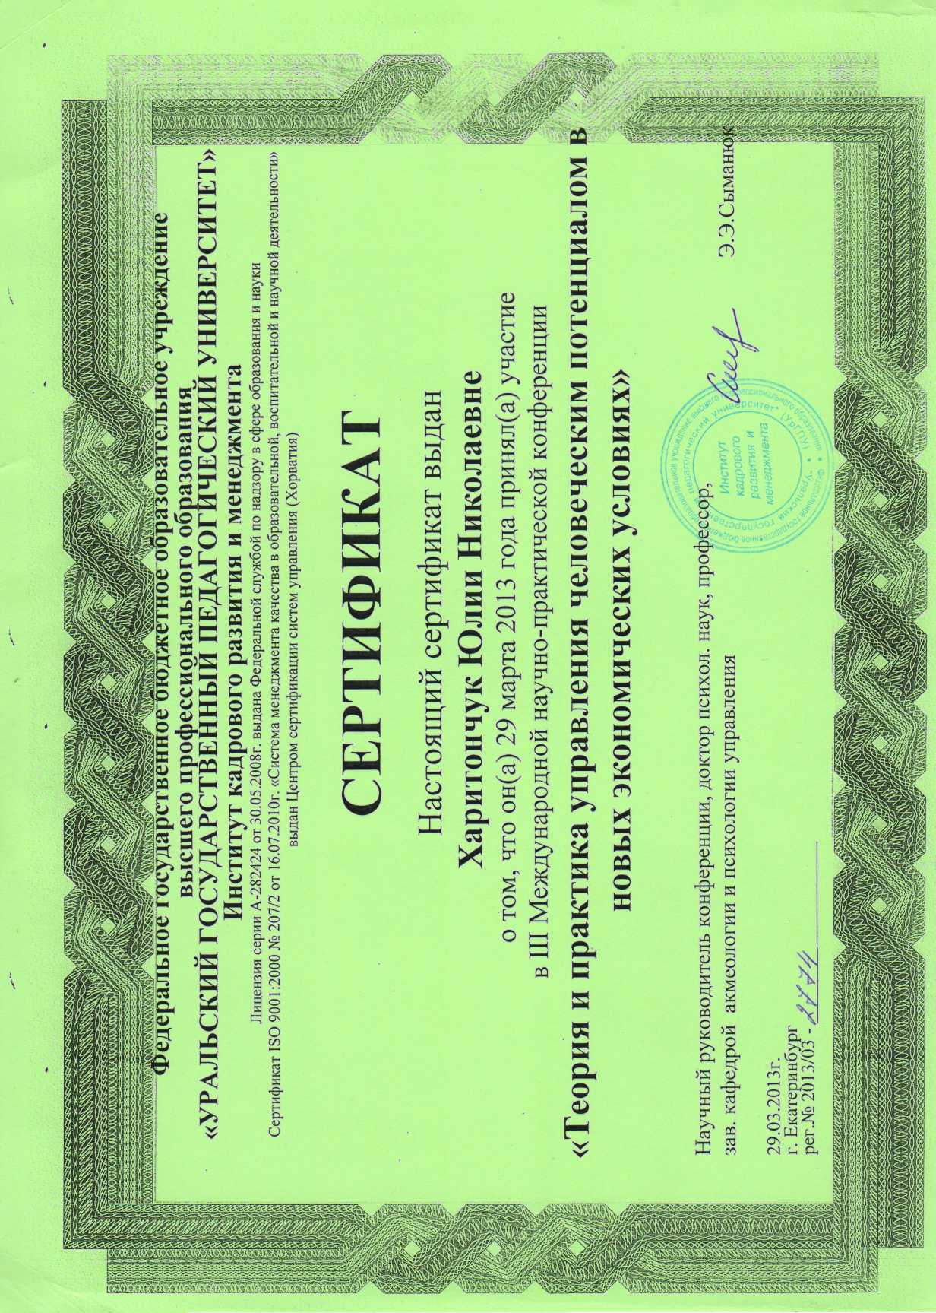

1. 1 Постановление Правительства РФ от 05.08.2008 № 583 «О введении новых систем оплаты труда работников федеральных бюджетных учреждений и федеральных государственных органов, а также гражданского персонала воинских частей, учреждений и подразделений федеральных органов исполнительной власти, в которых законом предусмотрена военная и приравненная к ней служба, оплата труда которых в настоящее время осуществляется на основе Единой тарифной сетки по оплате труда работников федеральных государственных учреждений».
2. 2 Воронин, Г. Л. Конфликты в школе / Г. Л. Воронин // Социол. исслед. – 1994. – № 3.
3. 3 Шаленко, В. Н. Социально-трудовые конфликты в России: анализ динамики и методы разрешения / В. Н. Шаленко // Социальный конфликт. 1999. – №3. – С. 11.
4. 4Захарчук, Л. А. Управление конфликтами в системе образования: автореф. / Л. А. Захарчук // Московский гос.универ. – М.: МГУ, 2006. – 27с.
5. 5 Григорьева, А., Копьева, Е. Оценка последствий введения НСОТ / А. Григорьева, Е. Копьева // Лаборатория институционального анализа экономических реформ ГУВШЭ. Режим доступа: <http://www.opec.ru/docs.aspx?id=223&ob_no=88031>
6. 6 Ст. 4 Европейской социальной хартии, (ратифицирована РФ 3 июня 2009 г.)
7. 7 Повышение уровня труда работников образования [on-line] // Приоритеты // Министерство Образования и науки РФ. Режим доступа: <http://mon.gov.ru/work/obr/prior/4318/>